SISTEM INFORMASI PEMINJAMAN ALAT PRAKTEK LAB HARDWARE

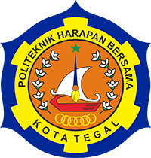

LAPORAN PENELITIAN
Salah Satu Bentuk Pengamalan Tri Dharma Perguruan Tinggi

OLEH
Nama | NIPY
- Yerry Febrian Sabanise, M.Kom | : 03.012.110
- Mohammad Humam, M.Kom  - Eko Budihartono, ST, M.Kom | : 12.002.007  : 12.013.170

PROGRAM STUDI D III TEKNIK KOMPUTER
POLITEKNIK HARAPAN BERSAMA TEGAL
AGUSTUS 2021

No.SK Direktur : 098.05/PHB/V/2021 Tanggal 31 Mei 2021
No.Kontrak : 037.16/P3M.PHB/V/2021 Tanggal 31 Mei 2021

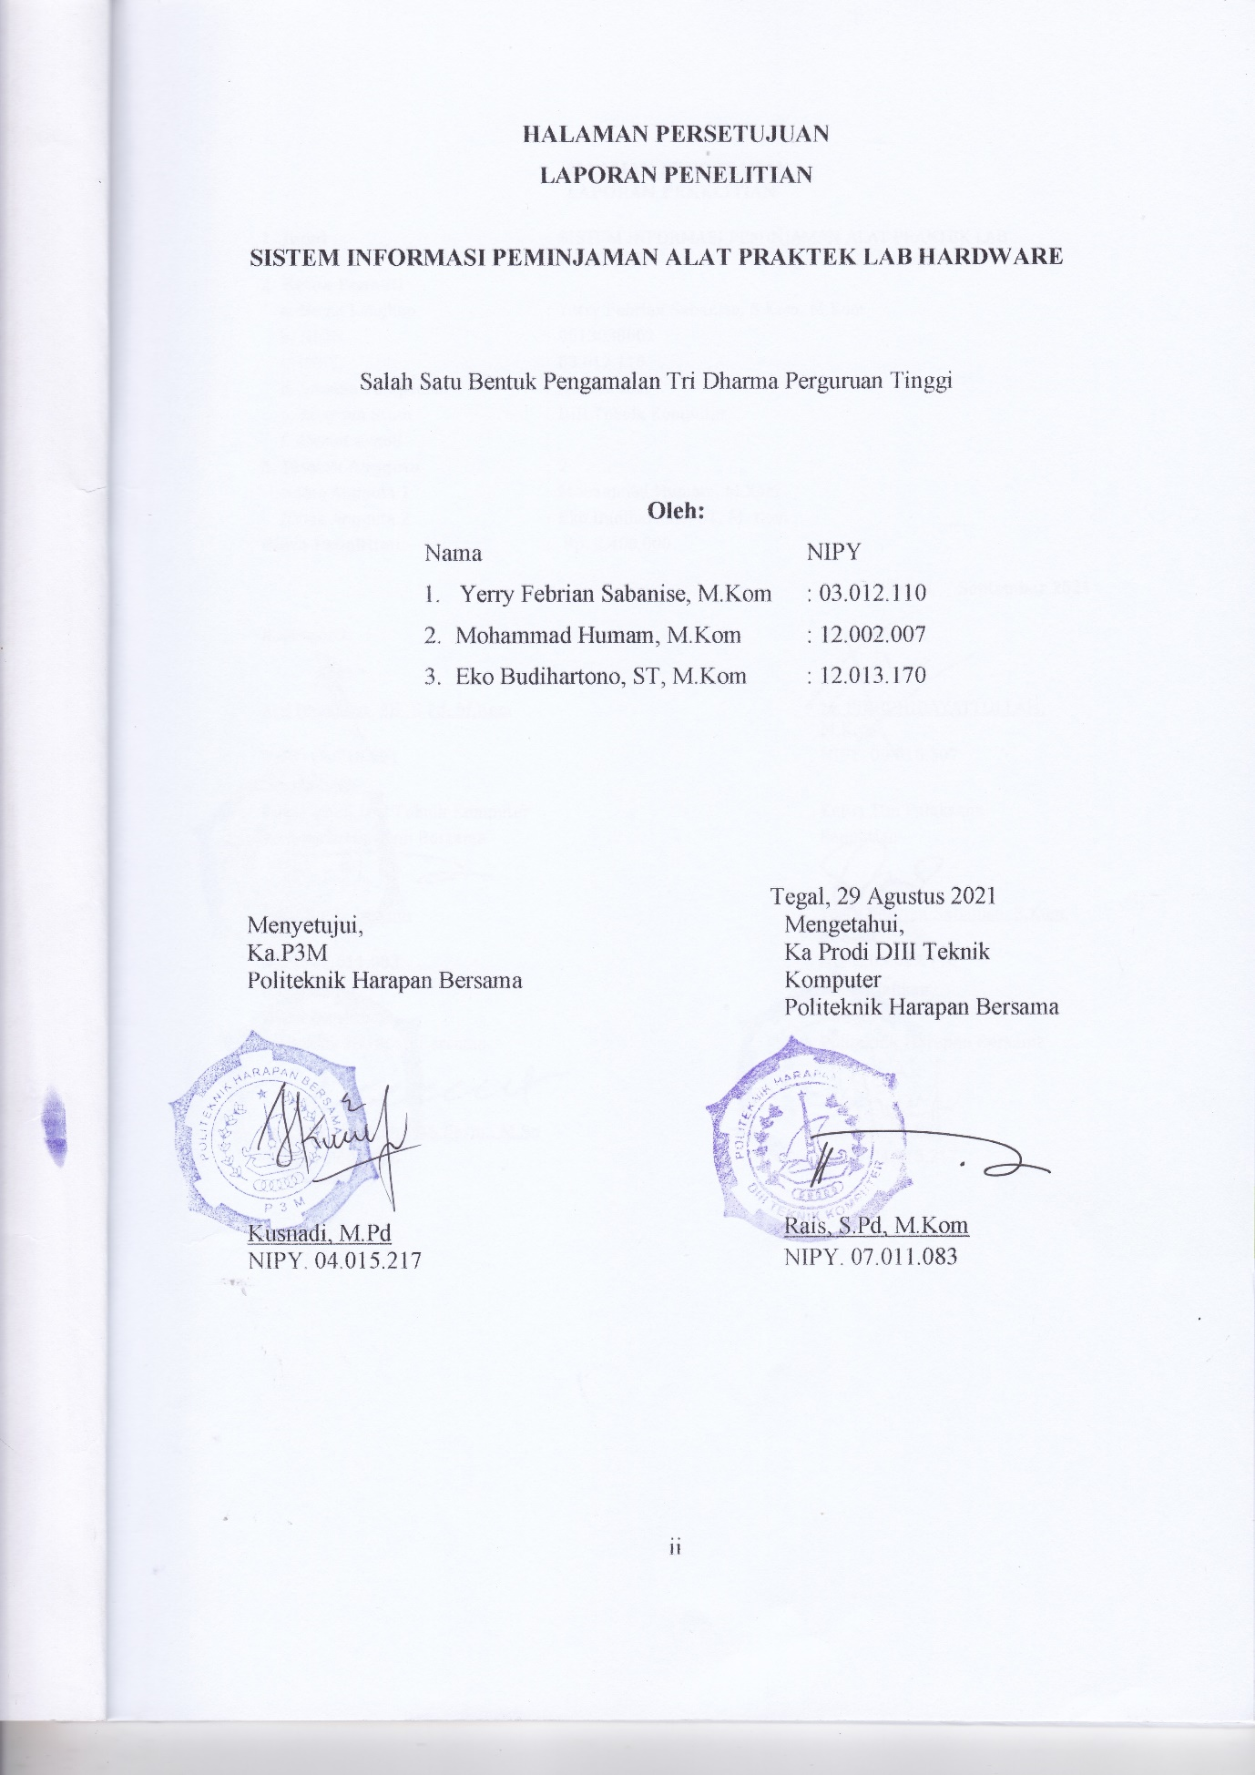
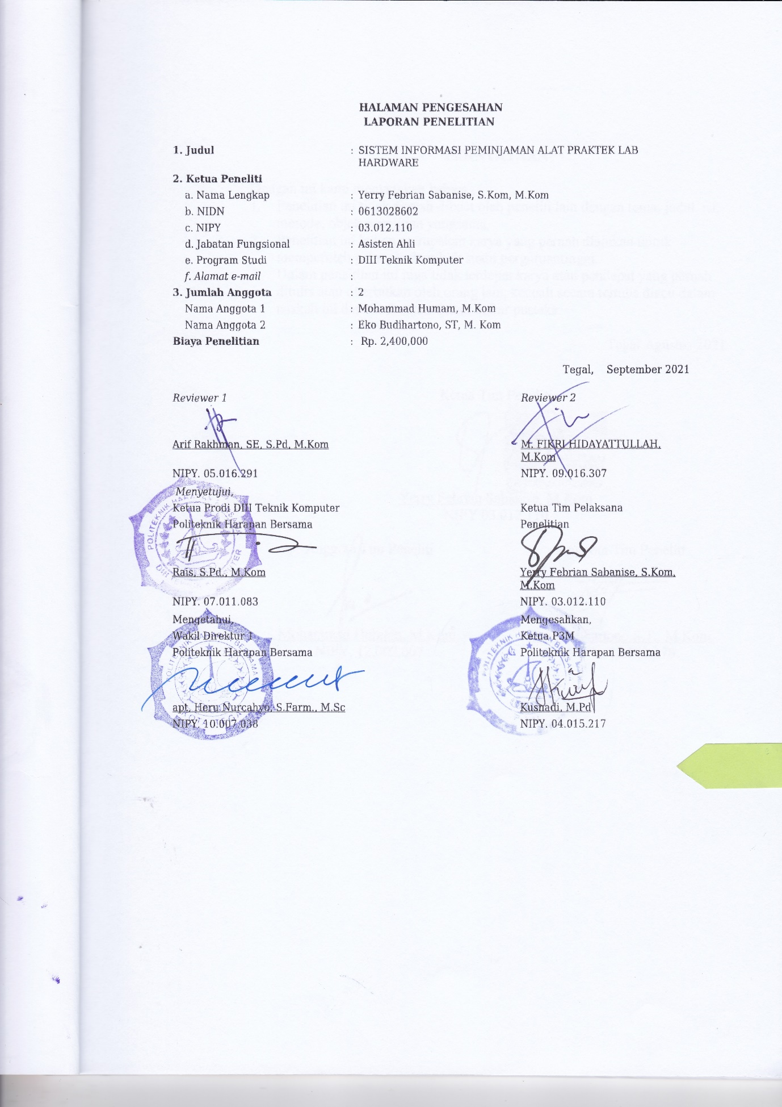
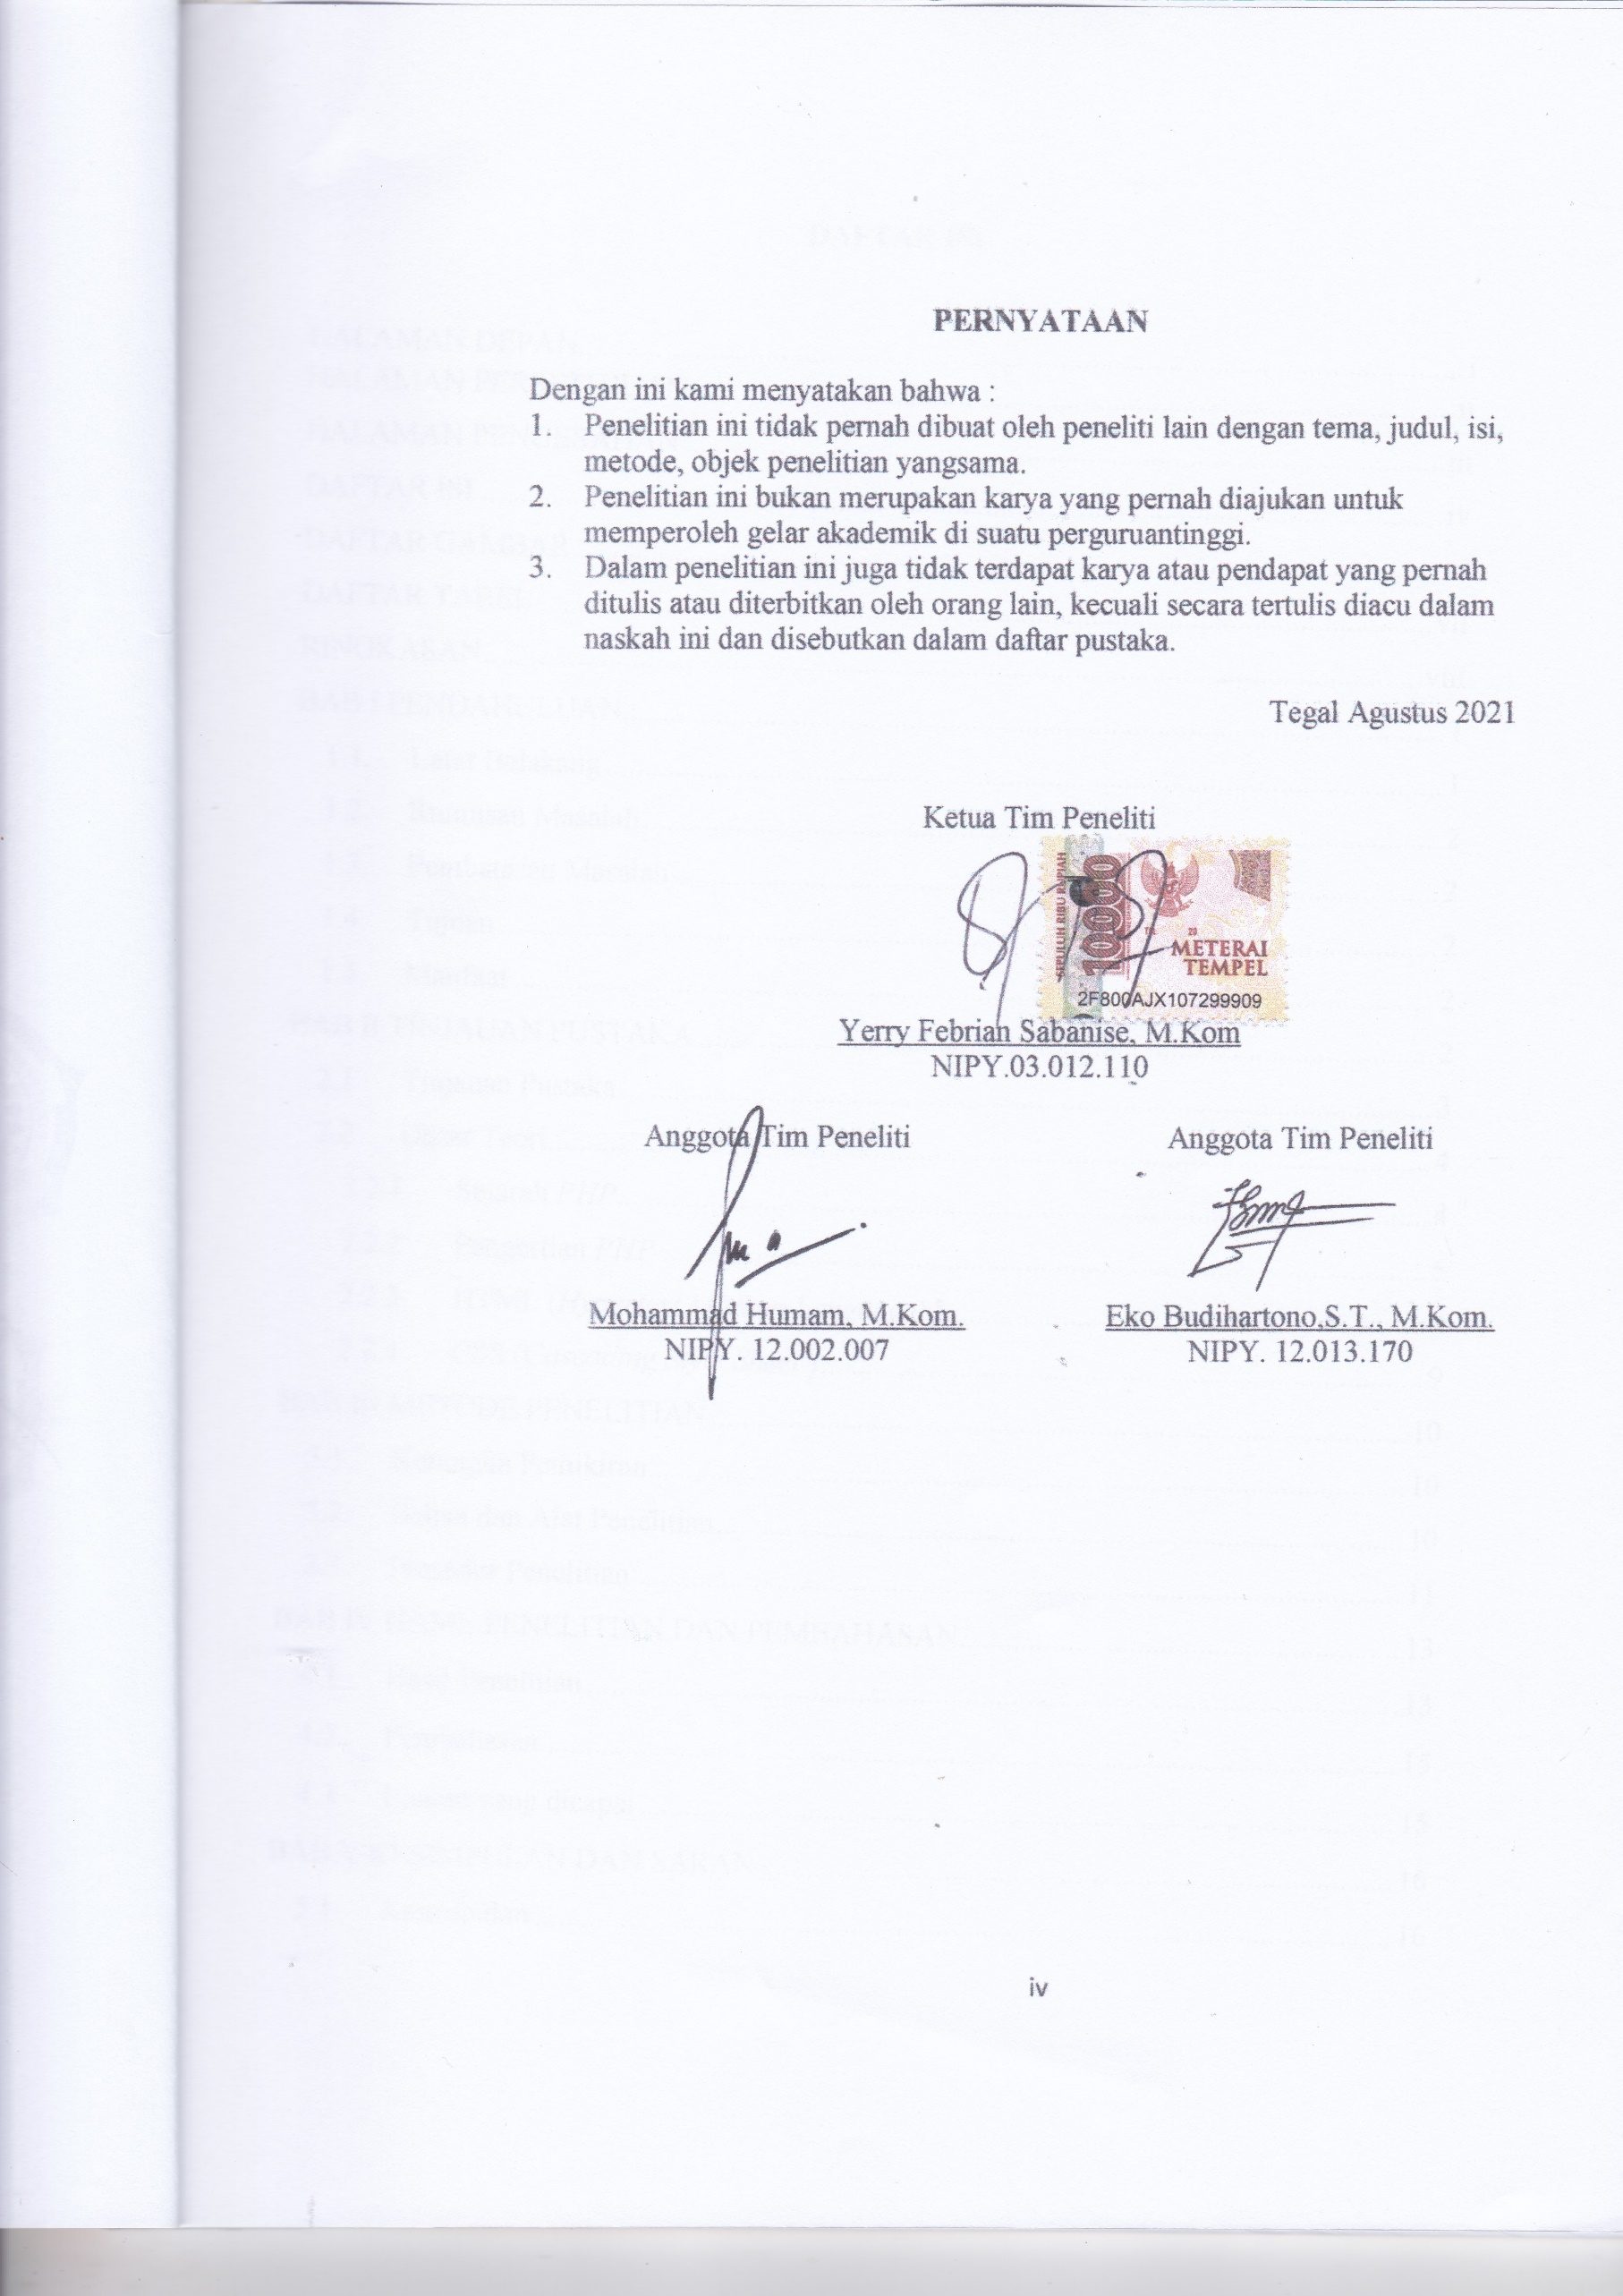

DAFTAR ISI
HALAMAN DEPAN i
HALAMAN PERSETUJUAN ii
HALAMAN PENGESAHAN iii
DAFTAR ISI iv
DAFTAR GAMBAR vi
DAFTAR TABEL vii
RINGKASAN viii
BAB I PENDAHULUAN 1
1.1. Latar Belakang 1
1.2. Rumusan Masalah 2
1.3. Pembatasan Masalah 2
1.4. Tujuan 2
1.5. Manfaat 2
BAB II TINJAUAN PUSTAKA 3
2.1. Tinjauan Pustaka 3
2.2. Dasar Teori 4
2.2.1 Sejarah PHP 4
2.2.2 Pengertian PHP 5
2.2.3 HTML (Hypertext Markup Language) 8
2.2.4 CSS (Cascading Style Sheet ) 9
BAB III METODE PENELITIAN 10
3.1. Kerangka Pemikiran 10
3.2. Bahan dan Alat Penelitian 10
3.3. Prosedur Penelitian 11
BAB IV HASIL PENELITIAN DAN PEMBAHASAN 13
4.1 Hasil Penelitian 13
4.2 Pembahasan 15
4.3 Luaran yang dicapai 15
BAB V KESIMPULAN DAN SARAN 16
5.1 Kesimpulan 16
5.2 Saran 16
4.1 Rancangan Anggaran Penelitian 19

DAFTAR GAMBAR

Gambar 2.1 Logo PHP 10
Gambar 3.1 Kerangka Penelitian 17
Gambar 4. 1 Tampilan Dashboard 13
Gambar 4. 2 Tampilan Stok Barang 13
Gambar 4. 3 Tampilan kategori barang 14
Gambar 4. 4 tampilan data barang yang lewat batas pinjam 14
Gambar 4. 5 Tampilan data barang yang dipinjam 15

DAFTAR TABEL

Tabel 2. 1 Tabel Tipe Data pada PHP 6
Tabel 2. 2 Contoh penulisan tipe data 7
Tabel 2. 3 Contoh penulisan variable 7

RINGKASAN

Laboratorium Hardware yang ada di Program studi D3 Teknik Komputer adalah laboratorium penunjang perkuliahan seperti microcontroler robotik arsitektur komputer dan beberapa matakuliah yang membutuhkan praktek secara langsung dengan sebuah hardware dan elektronika.
Peminjaman adalah sebauh sistem yang diterapkan di laboratorium Hardware untuk melaksanakan perkuliahan, mahasiswa dan dosen yang akan melakukan perkuliahan melakukan peminjaman alat atau toolkit di ruang laboran hardware dengan memberikan daftar alat yang akan di pinjam dan meninggalkan KTM sebagai bukti peminjaman. laboran perlu cek data alat yang akan di pinjam dengan proses pengecekan secara satu persatu data. Proses ini di rasa memakan banyak waktu dan kurang efisien untuk proses peminjaman alat dan pengecekan stok barang di laboratorium Hardware.

Kata Kunci : Peminjaman, Laboratorium,

BAB I

PENDAHULUAN

Latar Belakang
Laburatorim adalah kompinen utaama dari sebuah institusi perguruan tinggi, penunjang keberlangsungan belajar mengajar sebuah prodi termasuk program studi d3 Politeknik Harapan Bersama yang mempunyai 2 jenis laboratorium, yaitu laboratorium komputer dan laboratorium hardware. Dengan jumlah 6 laboratorum komputer dan 5 laboratoium Hardwrare.
Laboratorium pada dunia Pendidikan merupakan suatu wadah atau media untuk mendukung proses belajar mengajar untuk lebih mengenal dan lebih memahami suatu materi pelajaran dengan adanya praktek. Dalam penerapan penggunaan laboratorium tentunya akan ada alat maupun bahan yang digunakan dalam praktek siswa[1].
Laboratorium Hardware yang ada di Program studi D3 Teknik Komputer adalah laboratorium penunjang perkuliahan seperti microcontroler robotik arsitektur komputer dan beberapa matakuliah yang membutuhkan praktek secara langsung dengan sebuah hardware dan elektronika.
Peminjaman adalah sebuah sistem yang diterapkan di laboratorium Hardware untuk melaksanakan perkuliahan, mahasiswa dan dosen yang akan melakukan perkuliahan melakukan peminjaman alat atau toolkit di ruang laboran hardware dengan memberikan daftar alat yang akan di pinjam dan meninggalkan KTM sebagai bukti peminjaman.
Dengan proses peminjaman yang terdapat diatas membuat laboran perlu cek data alat yang akan di pinjam dengan proses pengecekan secara satu persatu data, dan juga waktu untuk mengatur pelaksanaan praktikum. Proses ini di rasa memakan banyak waktu dan kurang efisien untuk proses peminjaman alat dan pengecekan stok barang di laboratorium Hardware.Oleh karena itu untuk mempermudah proses akan dibuat system peminjaman lab pada lab hard yang akan di gunakan untuk mempermudah laboran.

Rumusan Masalah
Dengan latar belakang yang telah dikemukakan diatas, bahwa adanya permasalahan pada Proses peminjaman dan stok barang yang ada di laboran hardware merumuskan permasalahan sebagai berikut:
- Bagaimana membuat sistem peminjaman alat di Laboratorium Hardware sebagai penunjang perkuliahan di laboratorium Hardware.
- Bagaimana melakukan sinkronisasi data jumlah alat di Laboratorium Hardware

Pembatasan Masalah
Agar topik permasalahan pada penelitian tidak melebar, maka usul penelitian ini dibatasi pada:
- Penelitian ini menghasilkan sebuah website.
- Penelitian ini menfokuskan untuk proses peminjam alat dan pendataan semua alat yang tersedia di Laboratorium Hardware.
- Website ini memiliki 3 level login yaitu Super admin, admin dan user.
- Studi kasus dan pengambilan data dilakukan di Laboratorium Hardware Program Studi D3 Teknik Komputer Politeknik Harapan Bersama.

Tujuan
Adapun tujuan usul penelitian ini adalah untuk sebuah website peminjama alat untuk Laboratorium Hardware. Prodi D3 Teknik Komputer, Politeknik Harapan Bersama Tegal.

Manfaat
Manfaat yang didapatkan dari usul penelitian ini diantaranya :
- Bagi Prodi DIII Teknik Komputer, dan Lab Hardware hasil penelitian ini dapat memudahkan Proses peminjaman alat praktek dan pendataan alat praktek.
- Bagi Politeknik Harapan Bersama adalah mengimplementasikan hasil teknologi pada bidang pendidikan sebagai media informasi yang efektif.
- Bagi Ilmu Pengetahuan, penelitian memberikan kontribusi tentang sistem peminjaman alat praktek.

BAB II

TINJAUAN PUSTAKA

Tinjauan Pustaka
Beberapa penelitian untuk peminjaman alat praktek ini sudah dilakukan oleh para peneliti sebelumnya. Salah satunya adalah Laboratorium di Politeknik Gorontalo digunakan untuk kegiatan pembelajaran maupun praktikum, secara umum alat dan bahan yang dimiliki disetiap laboratorium tersebut sudah lengkap dan memadai, masalah lain yang di temukan yakni peralatan yang sudah tidak diketahui keberadaanya, dapat menghambat mahasiswa dalam melakukan praktikum. Untuk itu penulis membuat sebuah “Aplikasi Inventari dan Peminjaman Peralatan Laboratorium Politeknik Gorontalo”. Aplikasi ini di buat untuk mendukung kegiatan pengolahan dan kegiatan laboratorium di Politeknik Gorontalo. Diimplementasikan menggunakan bahasa pemrograman PHP dengan menggunakan framework Code Igniter serta menggunakan Database MySQL san software pendukung lainnya[2].
Universitas Muhammadiyah Purwokerto yang di dalamnya terdapat UPT Laboratorium Kesehatan dengan ketersediaan alat dan bahan penunjang kegiatan praktikum. Sarana perkuliahan seperti alat praktik dan alat ukur memiliki resiko besar terhadap kerusakan dan kehilangan, sehingga dibutuhkan sebuah sistem pencatatan transaksi peminjaman alat yang baik agar data peminjam dan keberadaan alat dapat diketahui. Dengan kondisi mahasiswa yang setiap tahunnya mengalami peningkatan, penerapan sistem manual sudah tidak efisien dan tidak efektif lagi untuk diterapkan. Maka pada penelitian ini dibuatlah suatu sistem informasi berbasis komputer yang dapat membantu pengelolaan peralatan laboratorium sehingga pelayanan peminjaman dan pengembalian dapat lebih efektif. Metode yang digunakan dalam penelitian ini adalah model pengembangan sistem Waterfall, sering di sebut juga model sekuensial linier atau alur hidup klasik (classic life cycle). Metode waterfall menyediakan pendekatan alur hidup perangkat lunak secara sekuensial atau teruntut dimulai dari analisis, desain, pengodean, pengujian, dan tahap pendukung (support) atau pemeliharaan (maintenance). Penerapan sistem informasi berbais website ini berhasil diterapkan dan memberikan dampak positif dalam membantu pelayanan di UPT Laboratorium khususnya proses peminjaman dan pengembalian peralatan, serta membuat pelaporan rutin harian, bulanan, dan tahunan[3].
Dalam kemajuan teknologi dibidang informasi pada saat ini sangat mendukung kita untuk meningkatkan kinerja dalam penyajian informasi. Dapat kita amati bahwa di dunia kerja sekarang ini atau di dunia usaha sangat dibutuhkan suatu mekanisme yang bisa meningkatkan kinerja yang efektif dan efisien, Kita dapat mencari dan mengakses semua informasi yang kita butuhkan serta kita dapat memperluas jaringan komunikasi menggunakan kecanggihan teknologi. Pengembangan internet dan network pada Laboratorium Fakultas Teknik Universitas Islam Kuantan Singingi membutuhkan sebuah situs web untuk mempermudah mendapatkan informasi laboratorium[4].

Dasar Teori

Sejarah PHP


Gambar 2.1 Logo PHP

Pada awalnya PHP merupakan kependekan dari Personal Home Page (Situs personal). PHP pertama kali dibuat oleh Rasmus Lerdorf pada tahun 1995. Pada waktu itu PHP masih bernama Form Interpreted (FI), yang wujudnya berupa sekumpulan script yang digunakan untuk mengolah data formulir di web.
Selanjutnya Rasmus merilis kode sumber tersebut untuk umum dan menamakannya PHP/FI. Dengan perilisan kode sumber ini menjadi sumber terbuka, maka banyak pemograman yang tertarik untuk ikut mengembangkan PHP.
Pada November 1997, dirilis PHP/FI 2.0. Pada rilis ini, interpreter PHP sudah diimplementasikan dalam program C. Dalam rilis ini disertakan juga modul-modul ekstensi yang meningkatkan kemampuan PHP/FI secara signifikan.
Pada tahun 1997, sebuah perusahaan bernama Zend menulis ulang interpreter PHP menjadi lebih bersih, lebih baik, dan lebih cepat. Kemudian pada Juni 1998, perusahaan tersebut merilis interpreter baru untuk PHP dan meresmikan rilis tersebut sebagai PHP 3.0 dan singkatan PHP diubah menjadi akronim berulang PHP atau Hypertext Preprocessing.
Pada pertengahan tahun 1999, Zend merilis interpreter PHP baru dan rilis tersebut dikenal dengan PHP 4.0. PHP 4.0 adalah versi PHP yang paling banyak dipakai pada awal abad ke-21. Versi ini banyak dipakai disebabkan kemampuannya untuk membangun aplikasi web kompleks tetapi tetap memiliki kecepatan dan stabilitas yang tinggi.
Pada Juni 2004, Zend merilis PHP 5.0. Dalam versi ini, inti dari interpreter PHP mengalami perubahan besar. Versi ini juga memasukkan model pemrograman berorientasi objek ke dalam PHP untuk menjawab perkembangan bahasa pemrograman ke arah paradigma berorientasi objek.

Pengertian PHP
Menurut Sidik (2014:5) : Kini PHP adalah kependekan dari Hypertext Preprocessor (rekrusif, mengikuti gaya penamaan di *nik), merupakan bahasa utama script server-side yang disisipkan pada HTML yang dijalankan di server, dan juga bisa digunakan untuk membuat aplikasi desktop.
Menurut Nugroho (2009:370) PHP singkatan dari Hypertext Preprocessor yang digunakan sebagai bahasa script server side dalam pengembangan web yang disisipkan pada dokumen HTML.
Berikut ini mengenai jenis data pada PHP, antara lain :
- Tipe data
PHP juga mendukung banyak tipe data, diantaranya adalah
Tabel 2. 1 Tabel Tipe Data pada PHP
Tipe Data | Keterangan
Boolean | tipe data yang hanya memiliki nilai TRUE atau FALSE yang bersifat case sensitive, tipe data ini digunakan untuk menyatakan suatu nilai kebenaran
Integer | tipe data yang dapat menyimpan nilai bilangan bulat. Bilangan yang dapat disimpan mencapai angka 2 milyar
Floating-Point | tipe data yang digunakan untuk menyimpan nilai bilangan real, float, ataupun double
String | tipe data yang menyatakan suatu karakter atau sekumpulan karakter.
Array | tipe data yang terdiri dari rangkaian variabel yang bertipe sama.
Objek | Penggunaan objek lebih diutamakan untuk membuat program berorientasi objek.
Beberapa macam tipe data antara lain integer, flooting point, string. Flooting point lebih dikenal dengan nama double atau decimal. Penulisan string selalu diawali dengan tanda petik ganda (“) atau dengan petik tunggal (‘). Berikut adalah contoh penulisannya :
Tipedata | Contoh | Keterangan
Integer | $jumlah=20;  $nilai=-5; | Bilangan Bulat
Double | $skor=70.000;  $bunga=12.50; | Bilangan Real
String | $kota=”Brebes”  $desa=”Ketanggungan” | Karakter, Kalimat
Tabel 2. 2 Contoh penulisan tipe data
- Variabel
Variabel adalah sebuah tempat dimemori yang biasanya digunakan untuk menyimpan data yang nilainya berubah-ubah. Namun tidak seperti bahasa pemograman lain yang biasanya mengharuskan mendeklarasi variabel terlebih dahulu, variabel dalam PHP tidak harus dideklarasi sebelum variabel tersebut digunakan.
Variabel diwakili oleh kata tertentu dengan aturan penulisan sebagai berikut :
- Variabel dimulai dengan tanda dollar ($)
- Harus dimulai dengan huruf atau underscore (_).
- Tidak boleh menggunakan tanda baca.
- Case sensitive atau huruf besar dan huruf kecil dibedakan.
Tabel 2. 3 Contoh penulisan variable
Benar | Salah
$variable | $var!able
$_pilih | $-pilih
$te89 | $89te
$ini_itu | $Ini-itu

Contoh script untuk membuat program koneksi database, Penulis dapat menuliskan skrip lengkap seperti dibawah.
<?php
$server ="localhost";
$username ="";
$password ="";
$database ="data_sekolahdb";
$konek=mysql_connect($server,$username, $password)
or die ("Gagal konek ke server
MySQL".mysql_error());
$bukadb =mysql_select_db($database)
or die ("Gagal membuka databas
$database".mysql_error());
?>

HTML (Hypertext Markup Language)
HTML adalah file teks murni yang dapat dibuat dengan editor teks sembarang. Dokumen ini dikenal sebagai web page. HTML merupakan dokumen yang disajikan dalam browser web. Dokumen ini umumnya berisi informasi atau interface aplikasi di dalam internet.
Ada dua cara untuk membuat sebuah web page yang pertama dengan web editor, misalnya : Adobe Dreamweaver CS3 atau Microsoft Frontpage atau dengan editor teks biasa, misalnya notepad.
Dokumen HTML disusun oleh elemen-elemen. Elemen merupakan istilah bagi komponen – komponen dasar pembentuk dokumen HTML. Untuk menandai berbagai elemen dalam suatu dokumen HTML, digunakan tag. Tag HTML terdiri atas sebuah kurung sudut kiri (<, tanda lebih kecil), sebuah nama tag, dan sebuah kurung sudut kanan (>, tanda lebih besar). Tag umumnya berpasangan (misalnya <H1> dengan </H1>), tag yang menjadi pasangan selalu diawali dengan karakter gais miring. Tag yang pertama menunjukkan tag awal yang berarti awal elemen, dan yang kedua menunjukkan tag akhir, berarti akhir elemen.
Dalam membuat suatu dokumen HTML dibutuhkan elemen yang dinyatakan dengan tag<html>, <head> dan <body> berikut tag-tag pasangannya. Setiap dokumen terdiri atas tag head dan body. Elemen head berisi informasi tentang dokumen tersebut, dan elemen body berisi teks yang sebenarnya yang tersusun dari link, grafik, paragraf dan elemen lainnya.

CSS (Cascading Style Sheet )
CSS banyak digunakan untuk memperluas kemampuan HTML dalam memformat dokumen web atau untuk mempercantik tampilan web, bahkan untuk pemosisian dan layouting halaman web. Dengan mendefinisikan suatu style sekali saja maka style itu akan dapat digunakan berulang kali.
CSS telah didukung kebanyakan browser, terutama versi baru sehingga penempatan layout menjadi lebih fleksibel. Membuat HTML menggunakan tag minimal berpengaruh terhadap ukuran file, dapat menampilkan konten utama terlebih dahulu sementara gambar dan lain dapat ditampilkan sesudahnya. Selain itu penggunaan CSS pada file terpisah dapat mempermudah pengubahan tampilan situs secara keseluruhan.

BAB III

METODE PENELITIAN

Kerangka Pemikiran
Tahapan penelitian pada penelitian ini adalah sebagai berikut :
ANALISA SISTEM
- Dilakukan analisis penggunaan laboratorium
- Dilakukan analisis system tentang peminjaman lab
- Perancangan system e-respository menggunakan UML

MEMBANGUN SISTEM
- Perancangan berbasis Website
- Tools : Xampp, Notepad

PENGUJIAN SISTEM
- Sistem diujikan pada Prodi DIII Teknik Komputer
- Analis system menggunakan white box

Gambar 3. 1 Kerangka Penelitian

Bahan dan Alat Penelitian
Bahan yang dibutuhkan dalam usul penelitian ini diantaranya adalah data mahasiswa, data Alat praktek, dan data peminjaman alat praktek lab hardware.
Sediakan alat:
- Hardware
Beberapa perangkat keras dibutuhkan dalam aktifitas merancang dan implementasi program. Perangkat keras utama yang dibutuhkan antara lain komputer dengan minimal spesifikasi prosesor berfrekuensi 1 GHz dan memory 500Mb.
- Software
Selain dukungan perangkat keras, dibutuhkan pula perangkat lunak yang digunakan dalam merancang dan mengimplementasi program. Perangkat lunak yang digunakan dalam aktifitas perancangan dengan UML, sublime, dan database mysql.

Prosedur Penelitian
Usul penelitian ini dikembangkan berdasarkan perkembangan Rekayasa Perangkat Lunak melalui beberapa tahap yakni observasi langsung sampai produk siap uji. Model yang digunakan adalah Waterfall Model menurut referensi Sommerville, 2001, yaitu:
    - Requirements Analysis and Definition
Mengumpulkan kebutuhan data yakni data tentang alur peminjaman alat praktek di laboratorium hardware proses dari peminjaman alat batas waktu peminjaman hingga denda peminjam jika meewati batas waktu, dan pengecekan semua alat prakatek di laboratorium hardware d3 teknik komputer.
    - Sistem Design
Desain dibuat menggunakan Unified Modelling Language ( UML ) yakni dari Use case, Activity Diagram, Sequence Diagram dan Class Diagram.
    - Implementation and Unit Testing
Desain tampilan dan implementasi perlu dilakukan dalam penelitian ini selama semester genap TA. 2020/2021

Untuk mendapatkan data yang benar-benar akurat, relevan, valid dan reliable maka pengumpulan data dilakukan dengan cara :
- Sumber Data Primer
Adalah data yang diperoleh secara langsung dari objek penelitian, baik melalui pengamatan maupun pencatatan terhadap obyek penelitian meliputi:
- Observasi
Pengumpulan data melalui pengamatan dan pencatatan prosedur peminjaman alat dan data semua alat yang ada di laboratorium hardware D3 Teknik Komputer Politeknik Harapan Bersama.
- Wawancara
Pengumpulan data melalui tatap muka dan tanya jawab langsung dengan sumber data atau pihak-pihak yang berkepentingan yang berhubungan dengan penelitian, misalnya kepada kordiator Lab dan Staf laboran hardware.
- Sumber Data Sekunder
Adalah data yang diambil dari buku-buku, dokumentasi, dan literatur-literatur, Meliputi:
  - Studi Kepustakaan
Pengumpulan data dari buku-buku yang sesuai dengan tema permasalahan,
  - Studi Dokumentasi
Pengumpulan data dari literatur-literatur dan dokumentasi dari Internet, diktat, dan sumber informasi lain.

BAB IV

HASIL PENELITIAN DAN PEMBAHASAN

Hasil Penelitian
- Tampilan dashboard website peminjaman lab hardware.

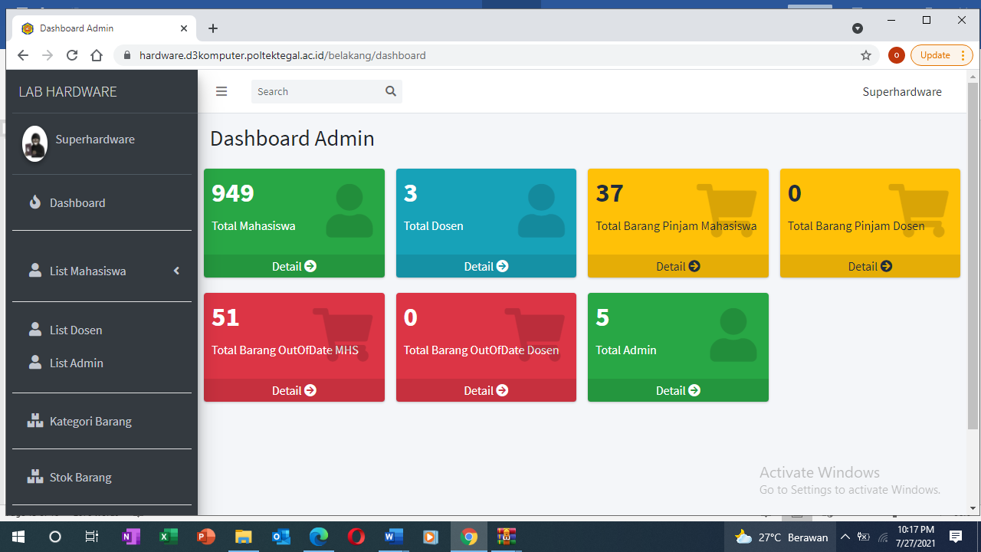
Gambar 4. 1 Tampilan Dashboard

- Tampilan Stok Barang yang terdapat di lab hardware.

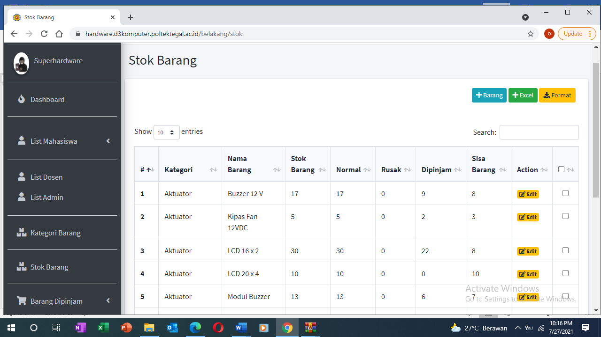
Gambar 4. 2 Tampilan Stok Barang

- Tampilan Kategori Barang untuk pengelompokan barang yang sering di gunakan.

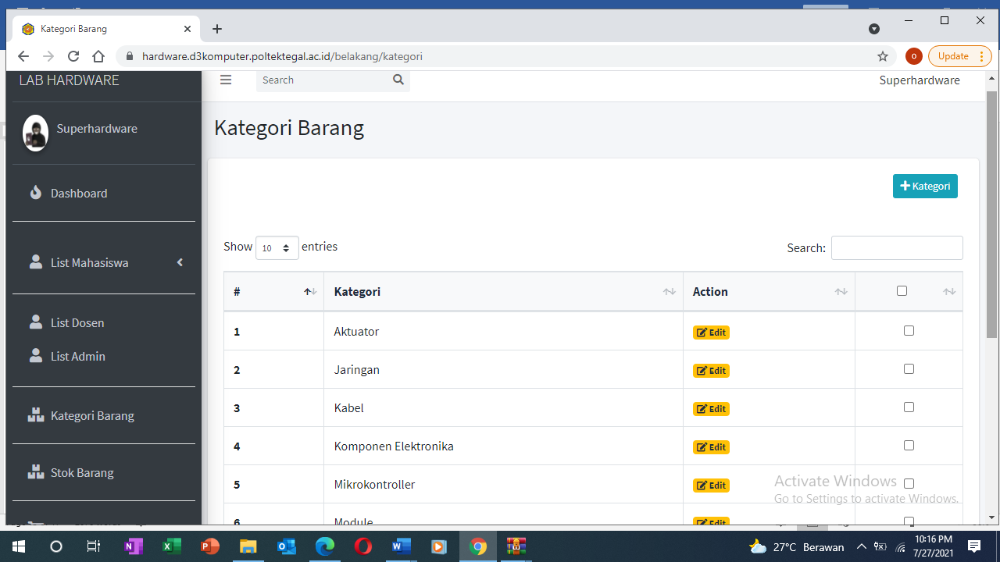
Gambar 4. 3 Tampilan kategori barang

- Tampilan data barang yang di pinjam yang sudah melewati batas pinjam

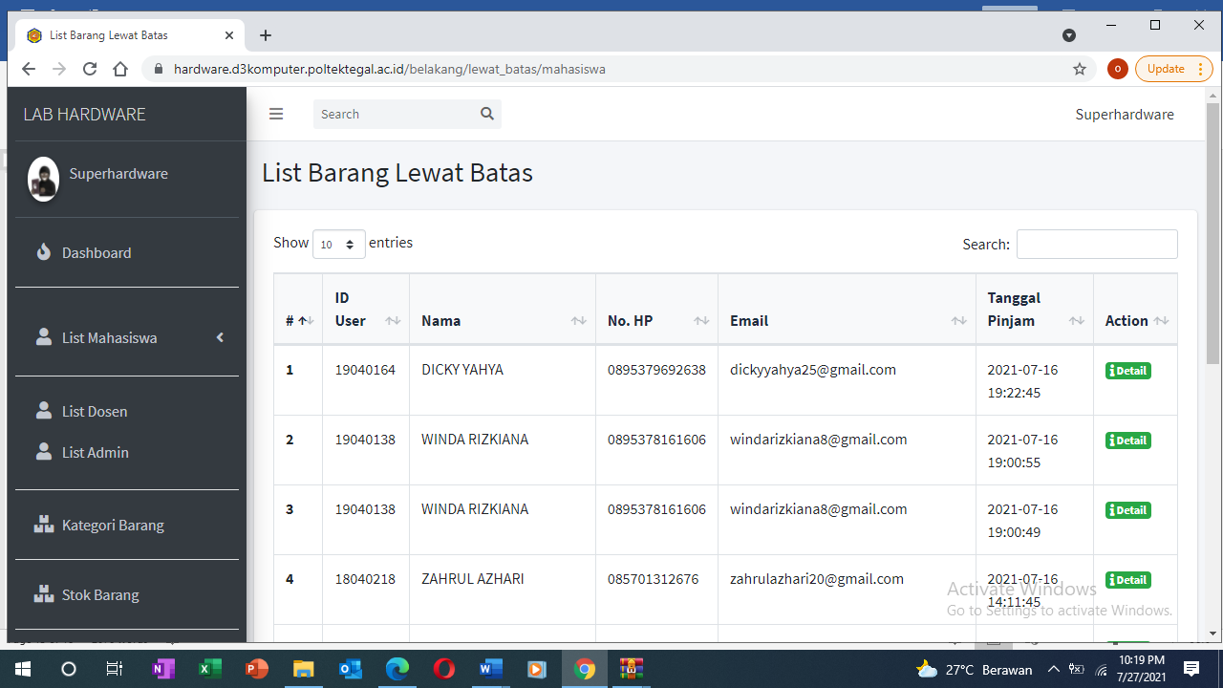
Gambar 4. 4 tampilan data barang yang lewat batas pinjam

- Tampilan data barang yang dipinjam mahasiswa ada juga data yang dosen
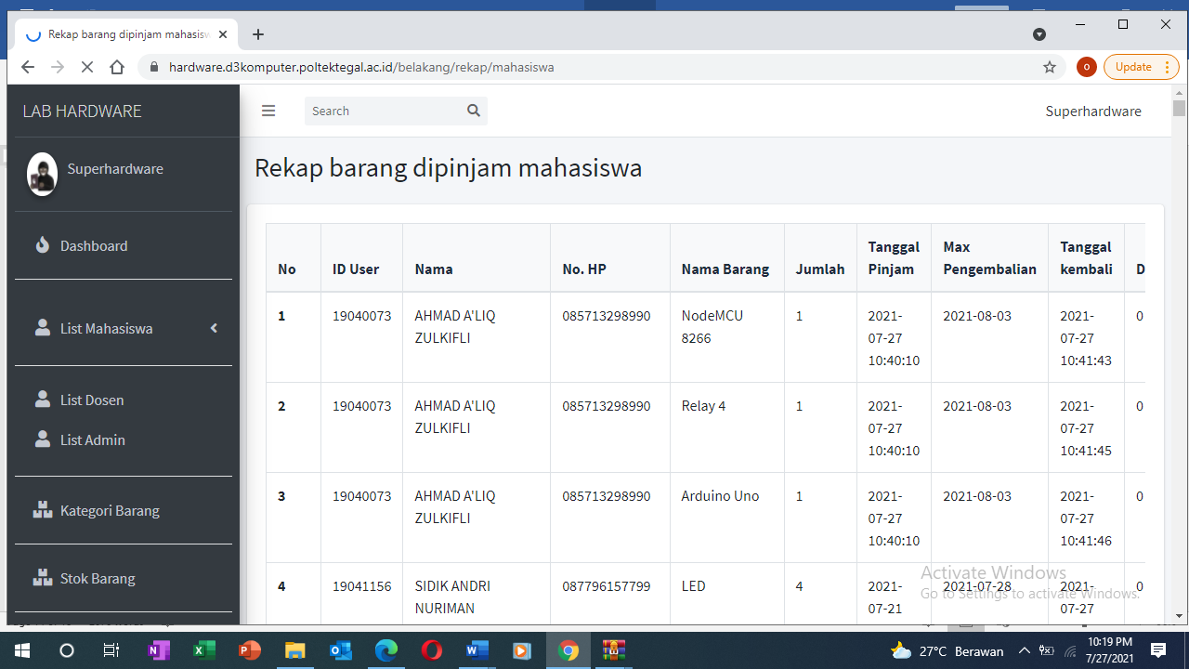
Gambar 4. 5 Tampilan data barang yang dipinjam

Pembahasan
Dari pembuatan website peminjaman lab hardware, data mahasiswa yang aktif terdaftar di dalam nya beserta dosen sehingga data pengguna bisa terdata dengan baik, selain dari itu terdapat juga kategori dan stok barang yang nanti nya dapat terdeteksi barang yang masih bisa di gunakan, barang yang tidak ada di tempatnya.
Untuk barang yang keluar terdapat rekap barang yang dipinjam mahasiswa ataupun dosen yang nantinya ada data list barang yang melewati batas.

Luaran yang dicapai
Luaran yang dicapai akan dipublikasikan ke dalam jurnal smartcom DIII Teknik Komputer Politeknik Harapan Bersama

BAB V

KESIMPULAN DAN SARAN

Kesimpulan
Berdasarkan dari pembahasan sebelumnya dapat disimpulkan bahwa
      - Website ini dapat meringankan pekerjaan admin.
      - Lebih efisien untuk waktu yang di gunakan.
      - Untuk alat yang di gunakan lebih terkoordinir.

Saran
Dapat di terapkan untuk Analisa penggunaan dengan algoritma atau metode yang di gunakan yang nantinya akan membuat website tersebut lebih baik lagi.

DAFTAR PUSTAKA
[1] M. Pieces, “Perancangan Sistem Informasi Pada Laboratorium XYZ,” vol. 1, no. 2, pp. 132–141, 2020.
[2] S. Mamase, S. A. Sabiku, and N. Saman, “Pengembangan Aplikasi Inventaris Dan Peminjaman Peralatan Laboratorium Politeknik Gorontalo,” J. Teknol. Inf. Indones., vol. 1, no. 1, pp. 36–39, 2019, doi: 10.30869/jtii.v1i1.299.
[3] A. P. Kuncoro, B. A. Kusuma, and A. Purnomo, “Pengembangan Sistem Informasi Berbasis Website Sebagai Media Pengelolaan Peminjaman dan Pengembalian Alat Laboratorium Fikes UMP,” SATIN - Sains dan Teknol. Inf., vol. 4, no. 2, p. 24, 2019, doi: 10.33372/stn.v4i2.396.
[4] American Journal of Sociology, “済無No Title No Title,” J. Chem. Inf. Model., vol. 53, no. 9, pp. 1689–1699, 2019.

Lampiran 1
Organisasi Pengusul
1  2  3 | Ketua  Nama  NIPY  NIDN  Pangkat / Golongan  Jabatan Fungsional  Jabatan Struktural  Bidang Ilmu  Pengalaman Peneltian  Anggota 1  Nama  NIPY  NIDN  Pangkat / Golongan  Jabatan Fungsional  Jabatan Struktural  Bidang Ilmu  Pengalaman Peneliti  Anggota 2  Nama  NIPY  NIDN  Pangkat / Golongan  Jabatan Fungsional  Jabatan Struktural  Bidang Ilmu  Pengalaman Peneliti | :  :  :  :  :  :  :  :  :  :  :  :  :  :  :  :  :  :  :  :  :  :  :  : | Yerry Febrian Sabanise, M.Kom  03.012.110  0613028602  III / B  Asisten Ahli  -  Teknik Komputer  Monitoring Kualitas Air Pada Budidaya Hidroganik Berbasis Arduino  Mohammad Humam, M.Kom  12.002.007  0618117901  III / B  Asisten Ahli  -  Teknik Komputer  Eko Budihartono, ST, M.Kom  12.013.170  0605037304  III /B  Asisten Ahli  Sekertaris Prodi  Teknik Komputer  Monitoring Kualitas Air Pada Budidaya Hidroganik Berbasis Arduino

4.1 Rancangan Anggaran Penelitian

No | Uraian | Volume | Harga Satuan | Jumlah
1 | Kertas (rim) | 1 | 50000 | 50000
2 | ATK | 2 | 150000 | 300000
3 | Komunikasi | 3 | 50000 | 150000
4 | Jilid laporan | 1 | 100000 | 100000
5 | Akses Internet | 1 | 500000 | 500000
6 | Demo aplikasi | 1 | 300000 | 300000
7 | Konsumsi Rapat | 10 | 25000 | 250000
8 | Publikasi Jurnal Smartcom | 1 | 250000 | 250000
9 | Perancangan dan Analisis | 1 | 500000 | 500000
Biaya Total |  |  |  | 2.400.000

Tegal, 29 Agustus 2021
Menyetujui Mengusulkan
Ketua P3M Ketua

Kusnadi, M.Pd Yerry Febrian S, M.Kom
NIPY. 04.015.217 NIPY. 03.012.110

